[Название буклета]
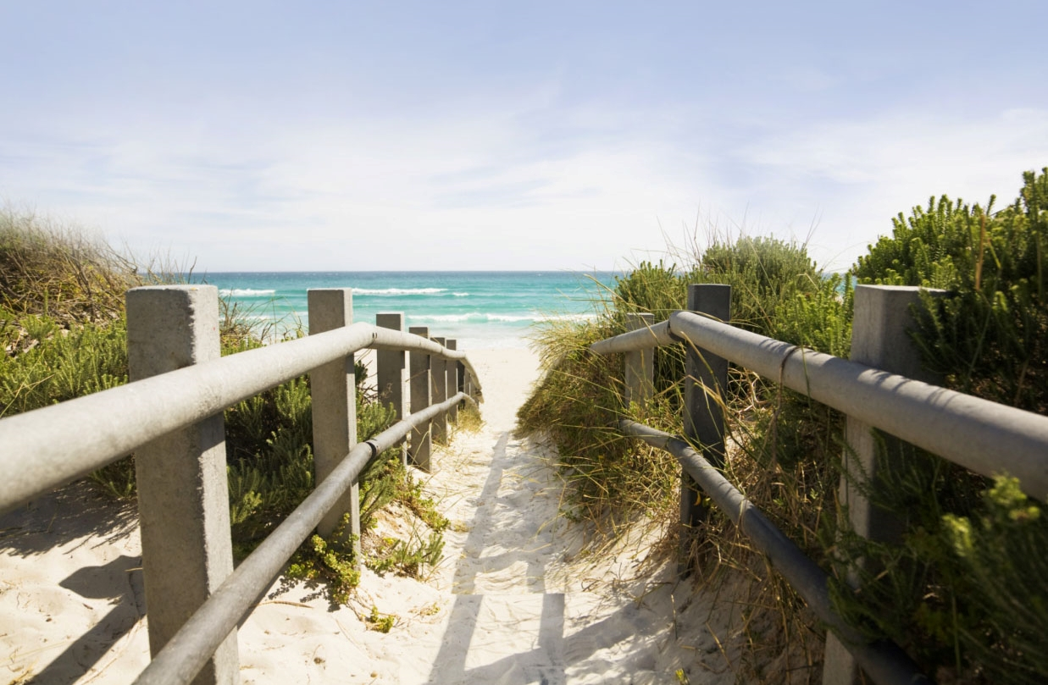

[Сообщите здесь об отличном предложении!]
[Этот буклет очень легко сделать индивидуальным. Чтобы заменить замещающий текст, выделите его и начните печатать. Не выделяйте вместе с текстом пробелы слева и справа от него.] | [Цена]
[Замена изображений]  [Чтобы заменить фотографию, просто удалите ее, а затем на вкладке «Вставка» нажмите кнопку «Рисунки».] | [Настройка фотографий]  [Чтобы ваши изображения хорошо вписывались в этот макет, они должны иметь схожие размеры. Щелкните фотографию правой кнопкой мыши, чтобы воспользоваться командами «Увеличить» и «Уменьшить».] | [Воплощение вашего стиля]  [Выделите фотографию, а затем на вкладке «Формат» в разделе «Работа с рисунками» выберите стиль или задайте размер изображения.]

[Название компании]
[Добавьте сюда ключевую фразу или другой завершающий текст.] | [Электронная почта] |
[Веб-сайт] | [Телефон]

